Приложение №1часть 1 к договору №_0222-000058_на оказание услуг
по обращению с твердыми коммунальными отходами
от «___»________.20___г.
ИНФОРМАЦИЯ ПО ПРЕДМЕТУ ДОГОВОРА
I. Объем и место накопления твердых коммунальных отходов
№ п/п | Наименование объекта | Объем принимаемых ТКО, исходя из количества и объема контейнеров (бункеров и пр.) для складирования* |  |  |  |  | Объем принимаемых КГО, исходя из количества и объема контейнеров (бункеров и пр.) для складирования* |  |  |  |  | Совокупный объем накопления отходов, м3/мес.
 |  | Место накопления ТКО | Объем контейнера (бункера и пр.)** | Количество** | Периодичность вывоза ТКО (в месяц) | Объем принимаемых ТКО, м3/мес. | Место накопления КГО | Объем контейнера (бункера и пр.), м3 | Количество, шт | Периодичность вывоза КГО (в месяц) | Объем принимаемых КГО, м3/мес.
1 | МОАУ школа-интернат основного общего образования  д. Новониколаевка | Республика Башкортостан, Зианчуринский район,  д. Новониколаевка, ул.Центральная, 63 | 0,75 м³ | 3 | 1 раз в неделю  (4 раза в месяц) | 24,54 | ---- | --- | --- | --- | --- | 24,54
2
3
4
5
6
Итого: |  |  |  |  | 1 раз в неделю | 24,5 |  |  |  |  |  | 24,5
*согласно предоставленного ПНООЛР, инвентаризации, либо произведенных расчетов (Приложение №2)
** согласно п.3. Договора
Региональный оператор  ООО РО «Эко-Сити»  Начальник договорной группы по юридическим лицам  Бабина Р.Е. ___________________  на основании Доверенности №06-357 от 19.12.2018г  МП | Потребитель:  Муниципальное общеобразовательное автономное учреждение школа-интернат основного общего образования д.Новониколаевка муниципального района Зианчуринский район Республики Башкортостан  Руководитель  Акъюлов Камиль Сулейманович _____________  (Ф.И.О.) (подпись)  МП

Приложение №1часть 2 к договору №_0222-000058_на оказание услуг
по обращению с твердыми коммунальными отходами
от «___» _________20__г.
II. Информация в графическом виде о размещении мест
накопления твердых коммунальных отходов и подъездных
путей к ним (за исключением жилых домов)
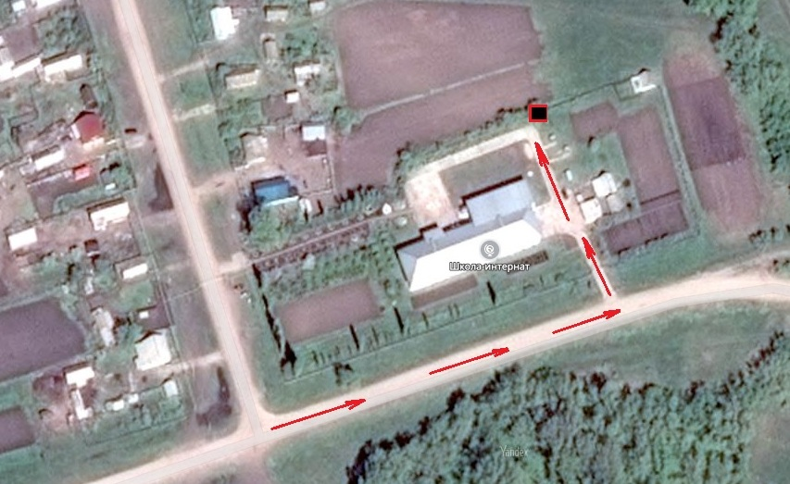

Региональный оператор  ООО РО «Эко-Сити»  Начальник договорной группы по юридическим лицам  Бабина Р.Е. ___________________  на основании Доверенности №06-357 от 19.12.2018г  МП | Потребитель:  Муниципальное общеобразовательное автономное учреждение школа-интернат основного общего образования д.Новониколаевка муниципального района Зианчуринский район Республики Башкортостан  Руководитель  Акъюлов Камиль Сулейманович _____________  (Ф.И.О.) (подпись)  МП
Приложение №2 к договору №_0222-000058_на оказание услуг
по обращению с твердыми коммунальными отходами
от «___» _____________20__г.
Расчет нормативов образования отходов
№ п/п | Объект подлежащий расчету (категория) |  | Показатель расчетной единицы (площадь помещения, количество сотрудников и т.п.)* | Коэффициент*** | Годовой объем ТКО, тн | Годовой объем ТКО, куб.м.** | Документ подтверждающий показатели | Наименование вида отхода по ФККО | Код отхода по ФККО
Адрес (местонахождение объекта): Зианчуринский район, д. Новониколаевка, ул.Центральная, 63
1 | МОАУ школа-интернат основного общего образования  д. Новониколаевка |  | лимиты | 0,13 | 2,494 | 19,18 | Документ об утверждении нормативов образования отходов и лимитов на их размещение №415/04 от 03.04.2018 | Мусор от офисных и бытовых помещений организаций несортированный (исключая крупногабаритный) | 73310001724
итого
Адрес (местонахождение объекта): Зианчуринский район, д. Новониколаевка, ул.Центральная, 63
2 | МОАУ школа-интернат основного общего образования  д. Новониколаевка |  | лимиты | 0,13 | 12,5 | 96,15 | Документ об утверждении нормативов образования отходов и лимитов на их размещение №415/04 от 03.04.2018 | Мусор и смет уличный | 73120001724
итого
Адрес (местонахождение объекта): Зианчуринский район, д. Новониколаевка, ул.Центральная, 63
3 | МОАУ школа-интернат основного общего образования  д. Новониколаевка |  | лимиты | 0,13 | 20,636 | 158,74 | Документ об утверждении нормативов образования отходов и лимитов на их размещение №415/04 от 03.04.2018 | Отходы (мусор) от уборки территории и помещений учебно-воспитательных учреждений | 73710001725
итого
Адрес (местонахождение объекта): Зианчуринский район, д. Новониколаевка, ул.Центральная, 63
4 | МОАУ школа-интернат основного общего образования  д. Новониколаевка |  | лимиты | 0,13 | 0,004 | 0,03 | Документ об утверждении нормативов образования отходов и лимитов на их размещение №415/04 от 03.04.2018 | Отходы бумаги и картона от канцелярской деятельности и делопроизводства | 40512202605
итого:
Адрес (местонахождение объекта): Зианчуринский район, д. Новониколаевка, ул.Центральная, 63
5 | МОАУ школа-интернат основного общего образования  д. Новониколаевка |  | лимиты | 0,13 | 2,63 | 20,23 | Документ об утверждении нормативов образования отходов и лимитов на их размещение №415/04 от 03.04.2018 | Пищевые отходы кухонь и организаций общественного питания несортированные | 73610001305
итого:
Адрес (местонахождение объекта): Зианчуринский район, д. Новониколаевка, ул.Центральная, 63
6 | МОАУ школа-интернат основного общего образования  д. Новониколаевка |  | лимиты | 0,13 | 0,027 | 0,20 | Документ об утверждении нормативов образования отходов и лимитов на их размещение №415/04 от 03.04.2018 | Лампы накаливания, утратившие потребительские свойства | 48241100525
итого:
Общее количество: |  |  |  |  | 38,291 | 294,54
*документ об утверждении нормативов образования отходов и лимитов на их размещение №________________
**Расчет объема ТКО выполнен на основании документов: документ об утверждении нормативов образования отходов и лимитов на их размещение потребителя (прилагается); Постановление Правительства РБ №466 от 12.10.2017 г. "Об утверждении нормативов накопления твердых коммунальных отходов на территории Республики Башкортостан"
Региональный оператор  О ОО РО «Эко-Сити»  Начальник договорной группы по юридическим лицам  Бабина Р.Е. ___________________  на основании Доверенности №06-357 от 19.12.2018г  МП | Потребитель:  Муниципальное общеобразовательное автономное учреждение школа-интернат основного общего образования д.Новониколаевка муниципального района Зианчуринский район Республики Башкортостан  Руководитель  Акъюлов Камиль Сулейманович _____________  (Ф.И.О.) (подпись)  МП

*** коэффициент перевода тн в куб.м

